САРАТОВСКИ ГОСУДАРСТВЕННЫЙ ТЕХНИЧЕСКИЙ УНИВЕРСИТЕТ ИМ. Ю.А. ГАГАРИНА

Кафедра «Информационно-коммуникационные системы и программная инженерия»

# МЕТОДИЧЕСКИЕ УКАЗАНИЯ

# К проведению лабораторных работ по курсу

# «Администрирование компьютерных сетей»

Составитель: доцент [Голубева Анна Аркадиевна](https://www.sstu.ru/teachers/54028-golubeva_anna_arkadievna.html)

Выполнил: Кузнецов Андрей, группа ИВЧТ-31

Лабораторная работа №01

Работа с утилитой Netstat.

Саратов, 2025.

Ход выполнения:



**Задание 1.**

1. Установил винду для vpn сервера (пароль Asd4545)

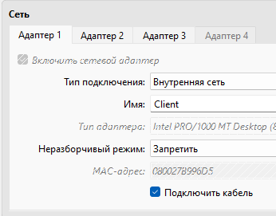

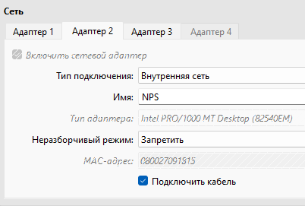

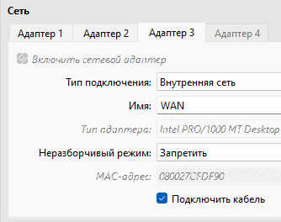



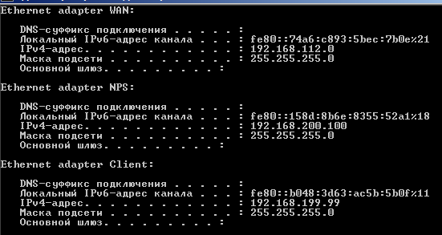

1. Установил винду для vpn клиента (пароль Asd4545)

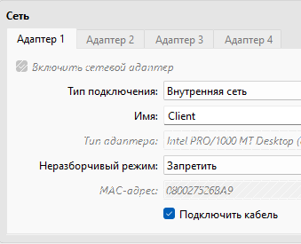

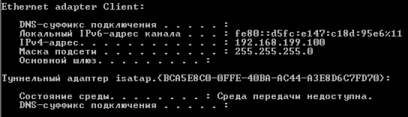

1. Установил винду для nps сервер (пароль Asd4545)

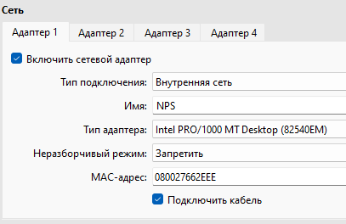

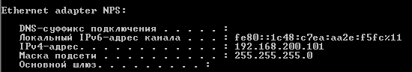

1. ИЗ сервера все пингуется

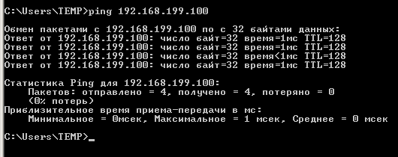

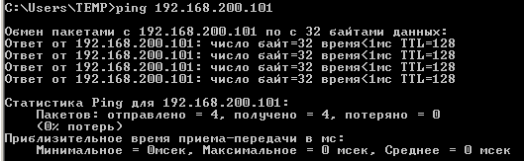

Задание 5

**Настройка VPN Server**

1. Установить роль: пункт *Службы политики сети и доступа* и выбрать пункт *Служба удаленного доступа*



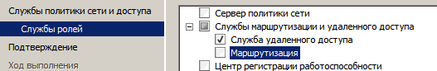

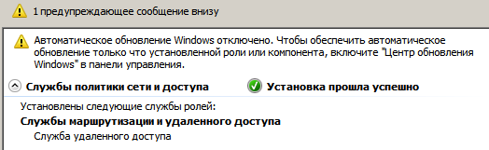

1. Запустить оснастку *Маршрутизация и удаленный доступ*

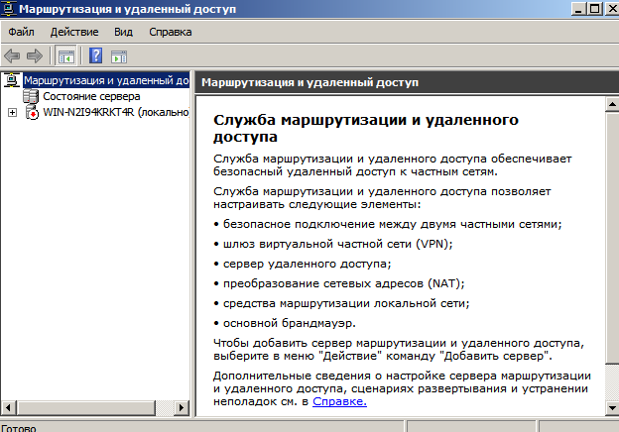

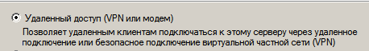

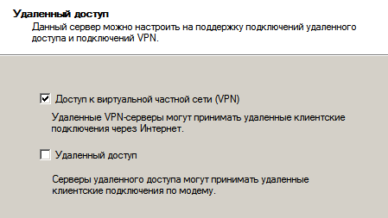

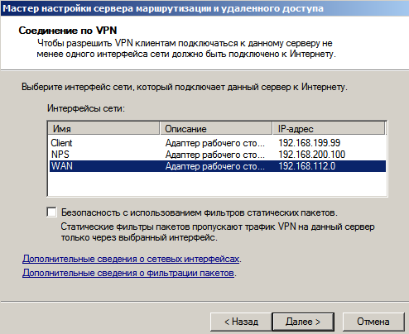

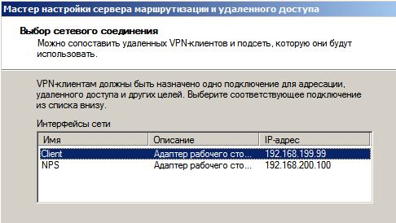

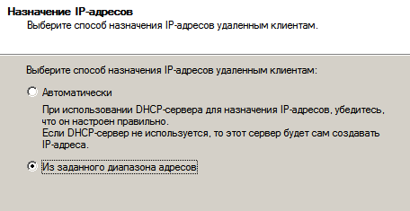

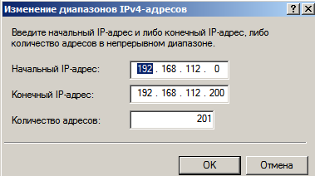

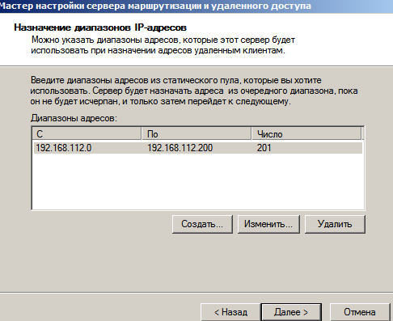

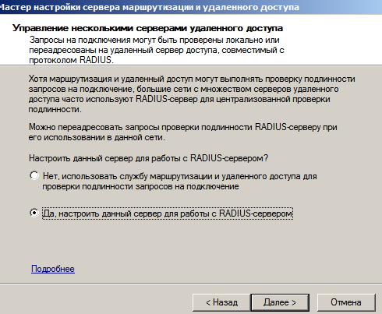

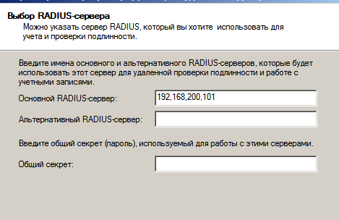

СЕКРЕТ – qwerty

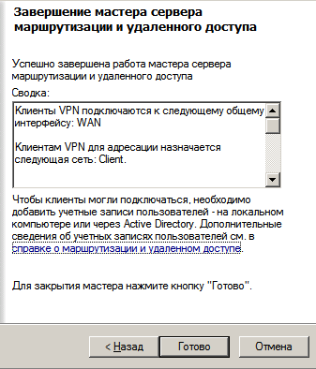

3.Настройка закончена

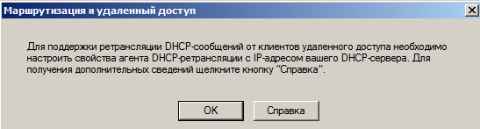

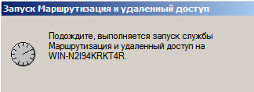

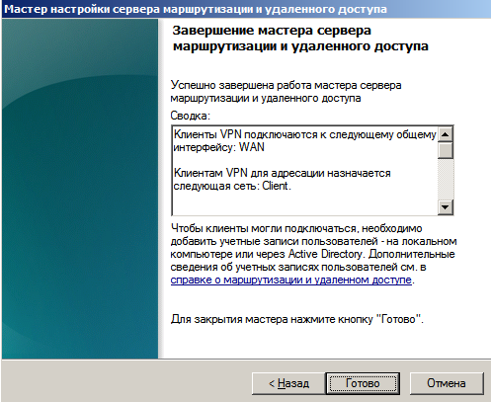

ЗАДАНИЕ 6

**Настройка NPS Server**

1. Добавить пункт *Службы политики сети и доступа* и выбрать пункт *Сервер политики сети*.



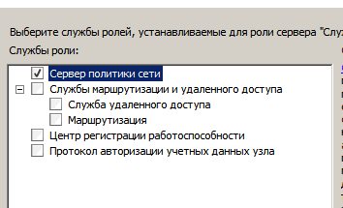

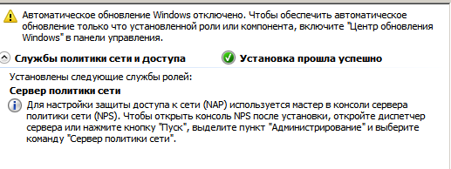

1. Запустить оснастку **Сервер политики сети**.

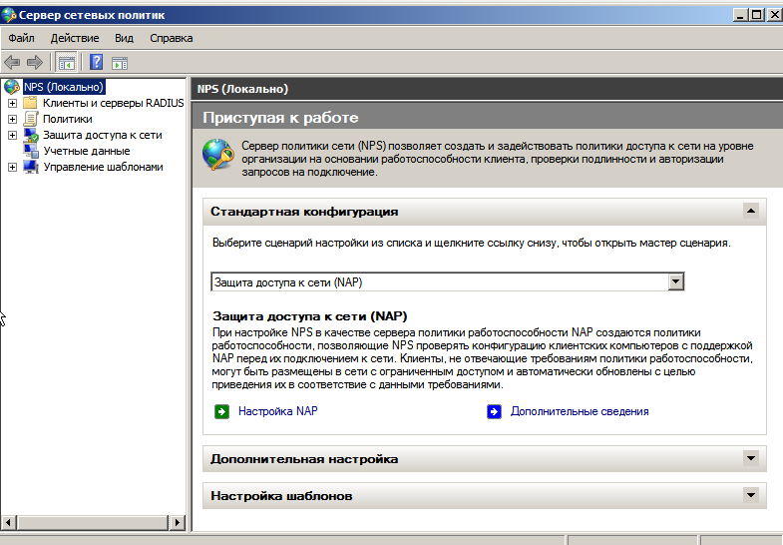

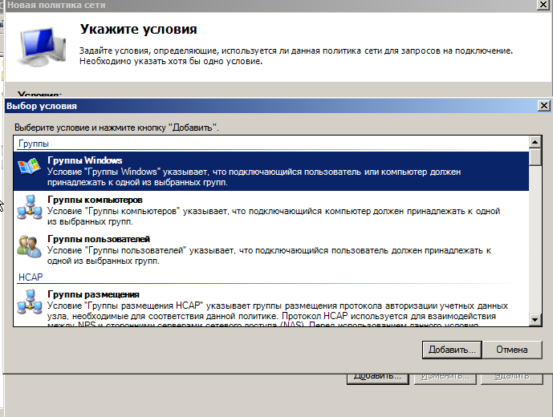

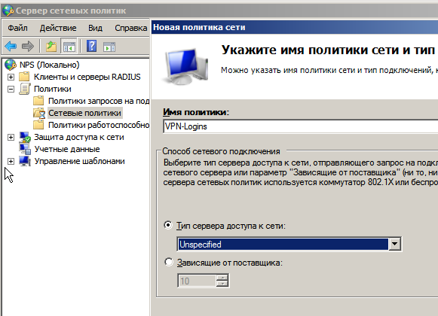

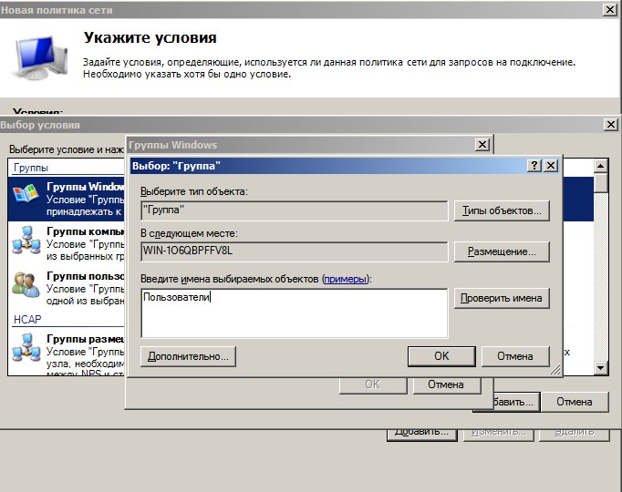

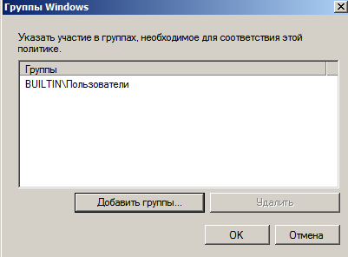

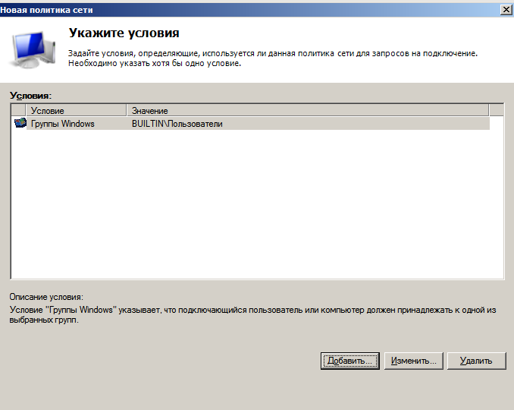

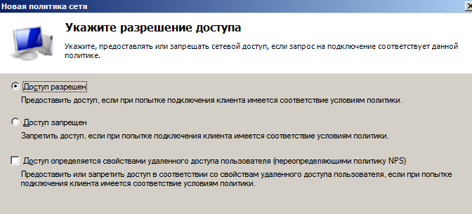

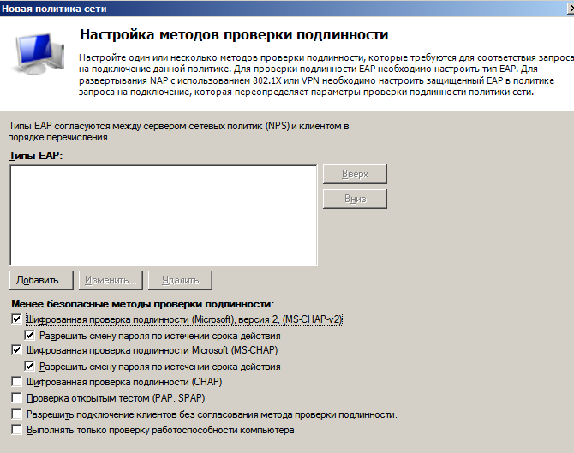

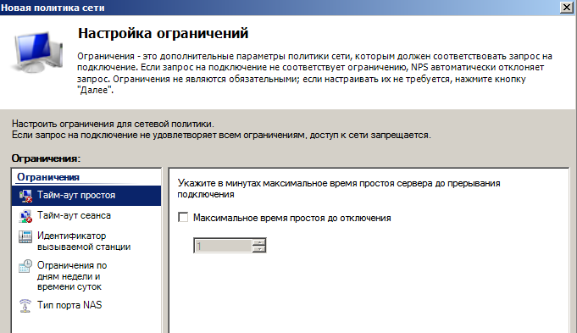

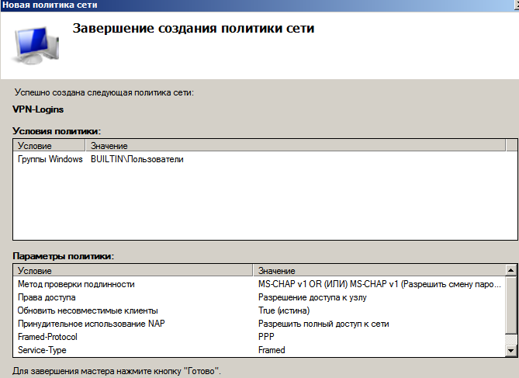

Созданная политика

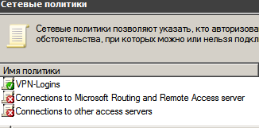

1. Подключить vpn server как клиента политики

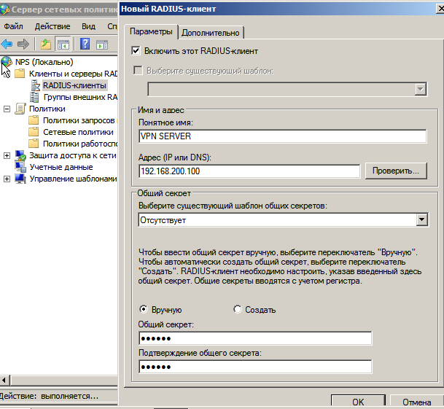

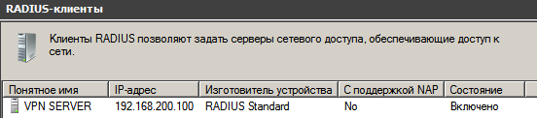

Задание 7.

1. Переименовать пользователя на машине клиента

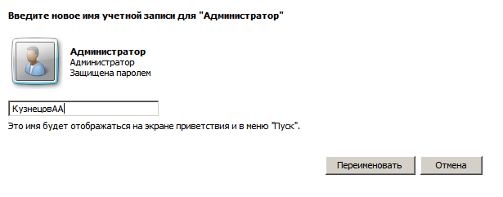

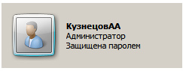

1. Пробуем подключиться к сети VPN



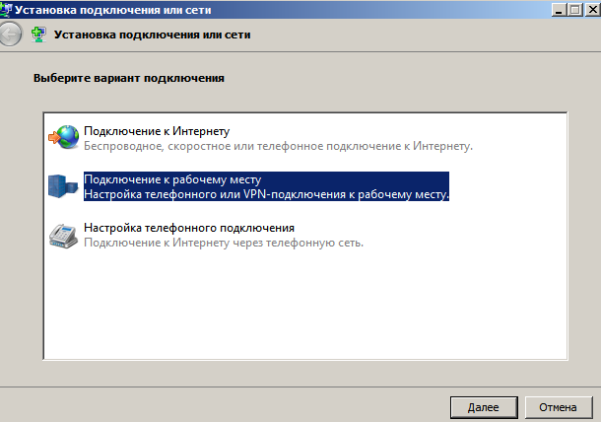

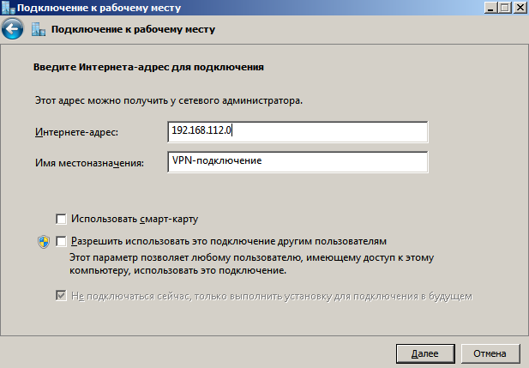

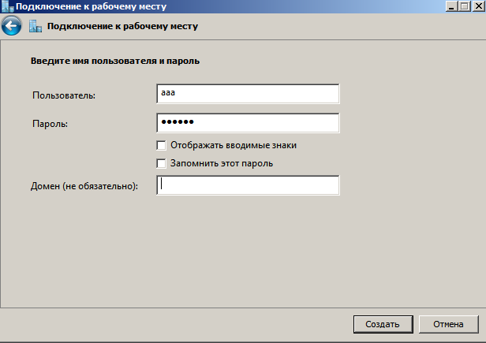

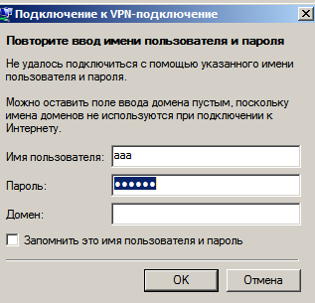

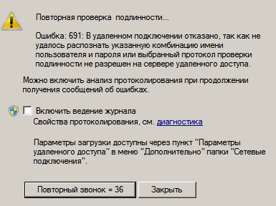

1. Пробую менять условие в NPS на время

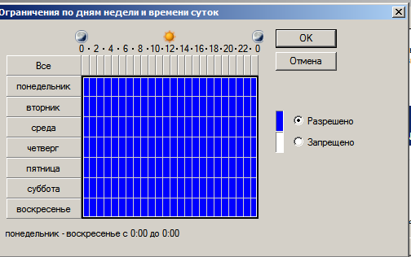

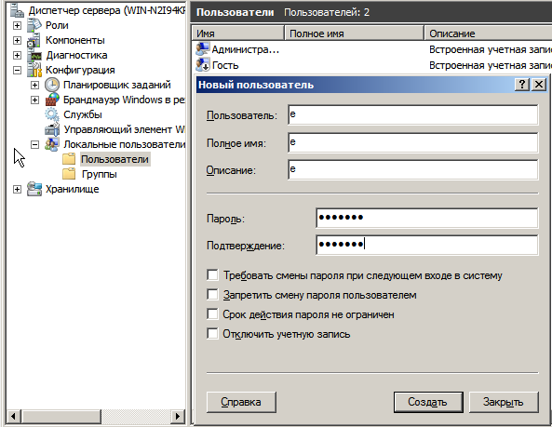

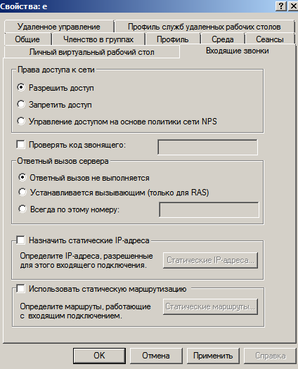

1. И заработало

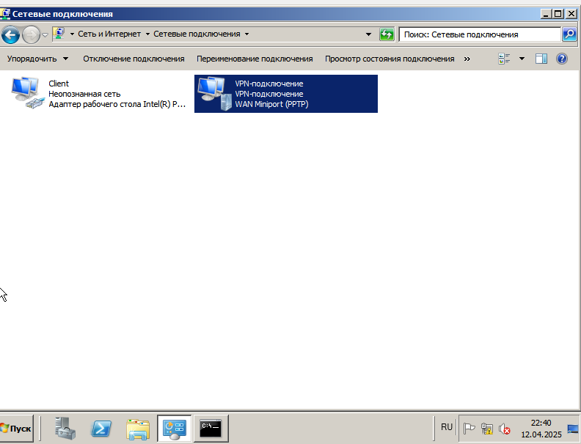

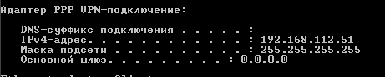

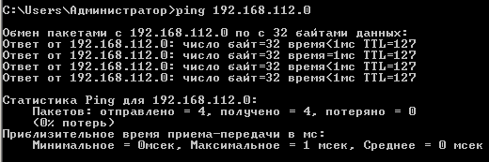

ВОПРОСЫ

1. **VPN** используют для безопасного удалённого доступа, шифрования трафика и обхода географических ограничений.
2. **PPTP** применяют в устаревших системах, где важна простота, но не безопасность.
3. **L2TP** (обычно с IPsec) используют, когда нужна повышенная безопасность и поддержка NAT.
4. **Технологии аутентификации в VPN**:
   * Логин/пароль
   * Сертификаты
   * Двухфакторная аутентификация (2FA)
   * Протоколы: PAP, CHAP, MS-CHAPv2, EAP
5. **Проверка подлинности компьютера** проводится с помощью:
   * Сертификатов (PKI)
   * PSK (Pre-Shared Key)
   * MAC-адресов (реже)
6. **Типы VPN-соединений**:
   * Remote Access VPN (для удалённых пользователей)
   * Site-to-Site VPN (для соединения сетей)
   * Client-to-Site VPN (частный случай Remote Access

Персональный

Браузерный

sts vpn

корпоративный

1. **VPN выгоднее выделенных линий**, потому что:
   * Дешевле (использует интернет)
   * Гибче (легко масштабируется)
   * Безопаснее (шифрование)
2. **Минусы VPN**:
   * Задержки из-за шифрования (если его настроить)
   * Зависимость от интернет-канала
   * Риски утечек DNS/IP
3. **RADIUS-сервер** используется для централизованной аутентификации, авторизации и учёта (AAA) в сетях.
4. **Порты RADIUS**:

* **UDP 1812** (аутентификация)
* **UDP 1813** (учёт)
* **Устаревшие (Cisco/Windows)**: UDP 1645/1646

1. **Разница CHAP vs PAP**:

* **PAP** передаёт пароль открыто (небезопасно).
* **CHAP** использует хеши и запрос-ответ, защищая от перехвата.